LF 1: Die Elektroenergieversorgung einer Fertigungshalle anpassen
Ausbildungsberuf | Elektroniker/-in für Gebäudesystemintegration
Fach | Installations- und Energietechnik
Lernfeld | LF 5:  Elektroenergieversorgung und Sicherheit von gebäude-technischen Systemen und Geräten gewährleisten
Lernsituation | Lernsituation 1:  Die Elektroenergieversorgung einer Fertigungshalle anpassen
Zeitrahmen | 26 Unterrichtsstunden
Benötigtes Material | Endgeräte mit Internetzugang, Tafel / Stifteingabegeräte
  Arbeitsblätter, Fachliteratur (Fachkundebuch, Tabellenbuch),

Konzeptionsmatrix für die Lernsituation 1
Konzeptionsmatrix für Lernsituation 1 |  | Ein Gewerbekunde möchte in einer Fertigungshalle eine neue Montagepresse in Betrieb nehmen. Die bestehende Elektroenergieversorgung der Fertigungshalle soll dabei rundum erneuert und angepasst werden. Dabei müssen Leitungen nach entsprechenden VDE-Normen dimensioniert und ausgewählt werden. Im nächsten Schritt werden die für die Änderung notwendigen Schutzeinrichtungen, wie RCD und Überstrom-Schutzeinrichtungen, ausgewählt. Bei der Auswahl dieser Komponenten muss der Schutz gegen elektrischen Schlag eingehalten werden. Die bestehenden Installations- und Übersichtspläne sollen abschließend angepasst werden.
Zeit | Thema/  Beschreibung | Sachwissen | Prozesswissen | Reflexions-wissen | Aufgabe
 |  |  |  |  | Aktivitäten | Lernprodukte | Medien/  Materialien | Kontroll- und Reflexionselemente
20 | Vorstellung des Kunden-auftrages | - | - | - | Auftragsbeschreibung erfassen und Datenblatt der Presse analysieren
 |  |  |  |  | Kundenauftrag erfassen und Datenblatt der Presse analysieren | Aufgabenblatt zum Kundenauftrag | Skript:  Auftragsbeschreibung und Datenblatt
70 | Untersuchung Strom-versorgung | Aufbau und Symbole des Stromlaufplan  Stromkreisliste | Informationen aus Stromlaufplänen und Stromkreislisten ableiten |  | Analysieren Anhand vorhandener Stromkreislisten und Stromlaufpläne die Unterverteilung der Fertigungshalle
 |  |  |  |  | Erarbeiten der Symbole und des Aufbaues eines Stromlauplan | Aufbau des Stromlaufplans | Skript:  Informationstexte und Aufgaben im Skript  Literatur:  Fachkundebuch Tabellenbuch | Aufgabe Skript:  Kontrollfragen
90 | Untersuchung Wechsel-spannung | Entstehung von Wechselspannung,  Liniendiagramm,  Kenngrößen, Augenblickswerte |  | Magnetismus  Induktion | Untersuchung Wechselspannung
 |  |  |  |  | Berechnung von Momentanwerten, Zeichnen eines Liniendiagramm, Aneignen der Kenngrößen | Linien-diagramm; Kenngrößen kennen Wechselstrom, Momentan-werte | Medien:  Tabellenbuch; Fachkundebuch; Informationstexte  Beamer  Dokumentenkamera  Skript:  Auftragsbeschreibung | Mündliche & Schriftliche Vorstellung der Schülerlösungen über Dokumentenkamera  Kontrollfragen durch Lehrkraft
90 | Untersuchung von Drehstrom | Entstehung von Drehstrom  Darstellung der verketteten Drei-Phasen-Wechselspannung im Liniendiagramm  Spannungen zwischen den Außenleitern |  | Magnetismus  Induktion  Grundlagen Wechsel-spannung | Untersuchung von Drehstrom
 |  |  |  |  | Berechnung von Kenngrößen DS Zeichnen von Liniendiagramm, | Linien-diagramm; Kenngrößen und Eigenschaften kennen | Medien:  Tabellenbuch; Fachkundebuch; Informationstexte  Beamer  Dokumentenkamera  Skript:  Auftragsbeschreibung | Mündliche & Schriftliche Vorstellung der Schülerlösungen über Dokumentenkamera  Kontrollfragen durch Lehrkraft
90 | Symmetrische Belastung des Drehstrom-netzes | Strom- und Spannungs-beziehungen bei Stern- und Dreieckschaltung | Anschluss einen Drehstrommotors | Grundlagen Drehstrom | Strom- und Spannungsbeziehungen bei Stern- Dreieck. Symmetrische Belastung
 |  |  |  |  | Strom- und Spannungs-beziehungen am Drehstromsystem einzeichnen | Strom- und Spannungs-beziehungen an Drehstromverbrauchern | Medien:  Tabellenbuch; Fachkundebuch; Informationstexte  Skript:  Auftragsbeschreibung | Mündliche & Schriftliche Vorstellung der Schülerlösungen über Dokumentenkamera  Kontrollfragen durch Lehrkraft
90 | Unsym-metrische Belastung des Drehstrom-netzes | Strom- und Spannungs-beziehungen bei unsymmetrischer Belastung |  | Grundlagen Drehstrom | Strom- und Spannungsbeziehungen bei Stern- Dreieck. Unsymmetrische Belastung
 |  |  |  |  | Strom- und Spannungs-beziehungen am Drehstromsystem einzeichnen | Strom- und Spannungs-beziehungen an unsymmetrischen Drehstromverbrauchern | Medien:  Tabellenbuch; Fachkundebuch; Informationstexte  Skript:  Auftragsbeschreibung | Vorstellung der Schülerlösungen über Dokumentenkamera  Kontrollfragen durch Lehrkraft
90 | Leitungs-dimensionierung | Verlegearten,  Berechnung des Spannungsfalls  Berechnung des Bemessungsstrom  Leistungsformel für Wechselstrom und Drehstrom | Dimensionierung der Zuleitung für die Presse | Einhaltung von Normen und Vorschriften;  Spannungsfall auf Leitungen  Wärmelehrer | Dimensionierung der Zuleitung für die Presse
 |  |  |  |  | Bemessungsstrom und Querschnitt berechnen | Leitungstyp und Leitungsquerschnitt | Skript:  Auftragsbeschreibung  Medien:  Tabellenbuch; Fachkundebuch; Informationstexte | Vorstellung der Schülerlösungen über Dokumentenkamera  Kontrollfragen durch Lehrkraft
135 | Schutz-maßnahmen | Schutzmaßnahmen:  DIN-VDE 0100-400  Schutz gegen elektrischen  Schlag,  Schutz von Kabeln und Leitungen bei Überstrom |  | Anwendungsbereiche der  DIN-VDE 0100  Elektrischer Schlag: Wirkungen des el. Stroms auf den mensch-lichen Körper | Schutzmaßnahmen
 |  |  |  |  | Bemessungsstrom und Querschnitt berechnen | Leitungstyp und Leitungsquerschnitt | Skript:  Auftragsbeschreibung  Medien:  Tabellenbuch; Fachkundebuch; Informationstexte | Vorstellung der Schülerlösungen über Dokumentenkamera  Kontrollfragen durch Lehrkraft
180 | Abschluss des Projekts | Schaltpläne,  Installationsschalt-pläne,  Anordnungs und Anschlusspläne | Auftrags-auswertung:  Erstellung einer  Anlagen-dokumentation  Erstellung eines Aufmaßes  entsprechend Materialliste | Einsatz von Planungstools für die elektrische Energie-versorgung | Durchführung der Dokumentation und Anlagenübergabe
 |  |  |  |  | Zeichnen verschiedener Schaltpläne; | Kunden-gespräch, Anlagen-dokumentation und Aufmaß | Arbeitsmaterial: Rechnergestütztes Zeichenprogramm für Installationspläne; Alternativ: Zeichenutensilien | Aufgabe Skript:  Elemente der Anlagen-dokumentation  Feedback zum Kundengespräch

Unterlagen, Medien, Materialien
Kundenauftrag
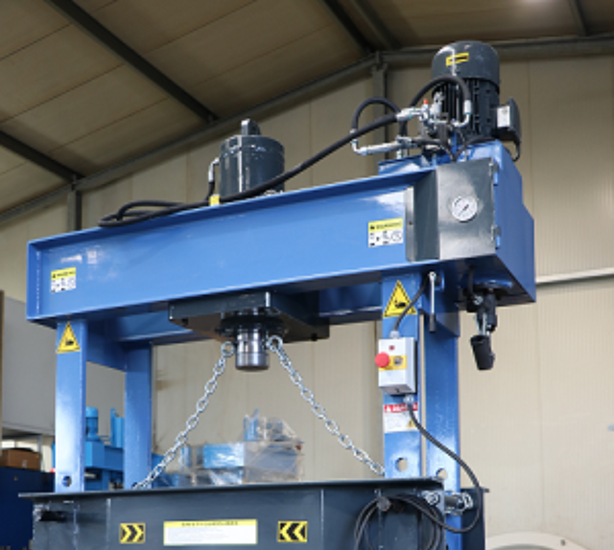
Ein Kunde möchte in seiner Fertigungshalle eine neue Montagepresse installieren. Ihre Firma ist mit der Analyse der bestehenden Stromversorgung und der Planung notwendiger Änderung des elektrischen Anschlusses für die Presse beauftragt worden.

Auszug aus dem Datenblatt:
- 100 Tonnen maximale Presskraft
- Druckanzeige mit Manometer
- 2 unabhängige Hydraulikpumpen
- Steuerungsschrank mit Motorschutzüberwachung und Sicherheitseinrichtungen
- massives Maschinengestell
- Hub: 400mm
- Förderleistung Hydraulikpumpe: 12l/min
- Anschlusswert: 18 kW
- Spannung: 400V 3/N/PE
- Vorsicherung: CEE 16A

Orientierungsphase
Beantworten Sie mit Hilfe des Datenblattauszuges folgende Fragen:
1. Um welche Art von Motor handelt es sich bei der Montagepresse?
Drehstrommotor
2. Welche elektrische Leistung muss für den Anschluss des Motors bereitstehen?
Anschlusswert 18 kW
3. Welche Spannungsart und Spannungshöhe muss für den Motor bereitgestellt werden?
Drehstromsystem 3/N/PE 400V
4. Welche Auftrag hat Ihre Firma erhalten?
Bereitstellung des el. Anschlusses.
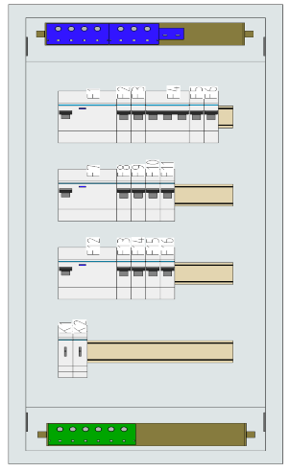
Analyse der Stromversorgung – Stromlaufplan

Ihr Chef möchte von Ihnen, dass Sie zunächst die bestehende Stromkreisliste, welche im vorhanden Unterverteiler angebracht ist, und des Stromlaufplan der Fertigungshalle analysieren. Informieren Sie sich daher über den Aufbau und die Symbole des Stromlaufplans. Verwenden Sie dazu Ihr Fachkundebuch und Tabellenbuch.

Darstellung im Unterverteiler verbauter Betriebsmittel und deren Verbindung (Verdrahtung) untereinander.
Aufbau eines Stromlaufplans analysieren:
Erklären Sie die einzelnen Bereiche des Stromlaufplans.
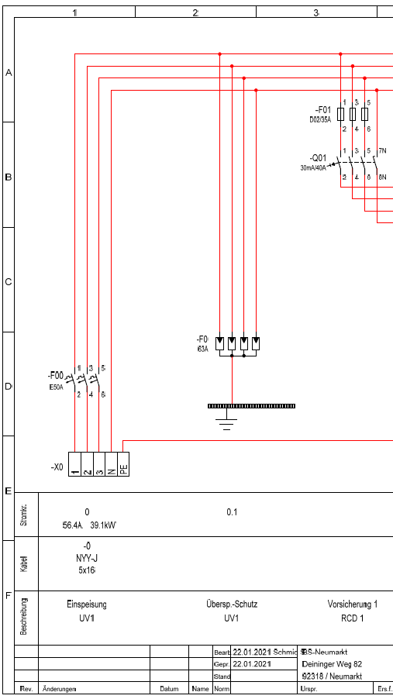

Angaben zu den Bezeichnungen der Klemmleiste und die einzelnen Nummern der Reihen- oder Abgangsklemmen

Angabe der Stromkreisnummern und die Strom-/ Leistungsaufnahme des Stromkreises.

Angabe der Kabelnummer, des Kabel-/Leitungstyps, deren Adernzahl und der Querschnitt der einzelnen Adern.

Beschreibung bzw. Informationen zu den angeschlossenen Betriebsmitteln und deren Einbauort.

Symbole des Stromlaufplans analysieren:
Ergänzen Sie in der folgenden Tabelle die fehlenden Beschreibungen bzw. zeichnen Sie die fehlenden Symbole. Achten Sie dabei auf eine normgerechte Darstellung.

Wichtig! Die Angaben zu den Bauteilnummern stimmen nicht mit dem beiliegendem Stromlaufplan überein!

Symbole des Stromlaufplans | Beschreibung der Symbole
Symbole des Stromlaufplans | Bauteilnummer / Bauteilbezeichnung / Bauteiltyp
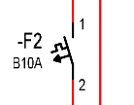 | Beispiel:  F2 / Leitungsschutzschalter 1pol. / B10A
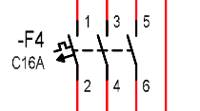 | F4 / Leitungsschutzschalter 3pol. / C16A
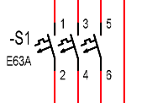 | S1 / SLS-Schalter (Zählervorsicherung) 3pol. / E63A
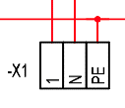 | X1 / Abgangsklemmen / 1, N, PE
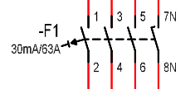 | F1 / Fehlerstromschutzeinrichtung (RCD) 4pol. / 30mA/ 63A.
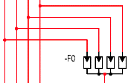 | F0 / Überspannungsschutz TN-S 4pol. / ---
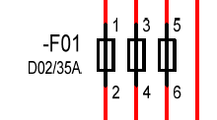 | F01 / Neozed Schraubsicherungen 3pol. / D02 35A
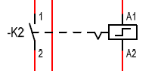 | K2 / Stromstoßschalter o. -relais 230V 1pol. / ---
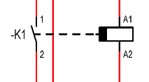 | K1 / Treppenhausautomat 1pol. 230V
Analyse der Stromversorgung – Stromkreisliste
Im Folgenden soll die bereits vorhandene Stromkreisliste für die Fertigungshalle analysiert werden. Machen Sie sich dazu mit der Stromkreisliste der Fertigungshalle vertraut beantworten Sie anschließend die untenstehenden Fragen.

Stromkreisliste: UV1 Fertigungshalle

Strom-kreis Nr. | RCD Nr. | LS-Schalter | Raum | Beschreibung/Betriebsmittel
F1 | F01 | B16A /  1pol. | Fertigungshalle | Beleuchtung (Wannenleuchten Decke)
F2 | F01 | B16A /  1pol. | Fertigungshalle | Steckdosen für Ventilator
F3 | F01 | B16A /  1pol. | Fertigungshalle | Steckdosen Säulen 1 bis 3
F4 | F01 | C16A /  3pol. | Fertigungshalle | CEE-Steckdose 16A Säule 1
F5 | F02 | C16A /  3pol. | Fertigungshalle | CEE-Steckdose 16A Säule 2
F6 | F02 | C16A /  3pol. | Fertigungshalle | CEE-Steckdose 16A Säule 3
F7 | F03 | C16A /  3pol. | Fertigungshalle | CEE-Steckdose 16A Rolltor Nord
F8 | F03 | C16A /  3pol. | Fertigungshalle | CEE-Steckdose 16A Rolltor Süd
F9 | F04 | C32A /  3pol. | Fertigungshalle | CEE-Steckdose 32A Härteofen

Wie unterscheiden sich die Stromkreise F3 und F4 hinsichtlich Spannungshöhe und Spannungsart voneinander?
Bei Verbraucher F3 handelt es sich um eine einpolige Steckdose mit Wechselspannung und einer Spannungshöhe von 230 V. Beim Verbraucher F4 handelt es sich um Drehstrom mit 400 V.

Analyse der Stromversorgung – 3. Untersuchung von Wechselspannung

Arbeitsauftrag: Da der Motor der Presse mit Drehstrom betrieben wird ist es notwendig sich vorab mit den Besonderheiten von Wechselspannung und Drehstrom auseinanderzusetzen. Informieren Sie sich im Folgenden über die Entstehung, Darstellung und die Kenngrößen der Wechselspannung als Grundlange für das Verständnis des Drehstroms und bearbeiten Sie die Fragen a) bis g).

Eine sinusförmige Wechselspannung entsteht in einer Leiterschleife oder Spule, wenn diese in einem homogenen Magnetfeld mit gleichbleibender Geschwindigkeit gedreht wird. Berechnen Sie dazu die Spannungswerte und zeichnen Sie die Sinuskurve folgendermaßen:

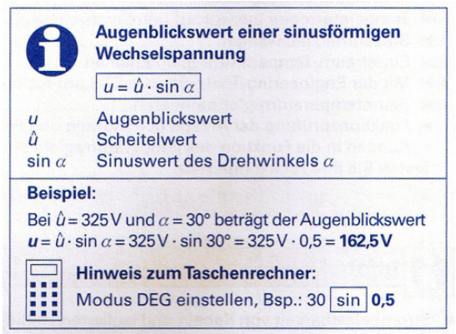
a) Berechnen Sie für den jeweiligen Drehwinkel $α$ der sich drehenden Spule die Augenblickwerte der erzeugten Spannung. Der Maximalwert der Spannung beträgt $û = 325V$.

b) Tragen Sie die Augenblickwerte in die Tabelle ein und übernehmen Sie die Augenblickwerte in das Liniendiagramm.

c) Zeichnen Sie den Verlauf der Spannung.

d) Welche Form hat eine Wechselspannung bzw. Wechselstrom, der mit einem Generator
erzeugt wurde.

sinusförmig

e) Wie nennt man den größtmöglichen Wert einer Wechselspannung? Geben Sie mehrere Bezeichnungen an!

Scheitelwert, Maximalwert oder Amplitude

f) Was versteht man bei einem sinusförmigen Wechselstrom unter dem Effektivwert?

Unter dem Effektivwert einer Wechselgröße versteht man den Wert, der an einem Wirkwiderstand (z. B. Glühlampe) die gleiche Leistung erbringt wie ein ebenso großer Gleichstromwert.
g) Tragen Sie die Kenngrößen und Formelzeichen einer Sinus-Wechselspannung ins Bild unten ein.
Informieren - Untersuchung von Drehstrom
Die Presse wird mit Drehstrom betreiben. Damit eine fachgerechte Bereitstellung des Anschlusses möglich ist, müssen Sie sich im Folgenden über die Entstehung und die Eigenschaften von Drehstrom informieren. Verwenden Sie dazu ihr Fachkundebuch und ergänzen Sie die Lücken im Text.

Spannungserzeugung von Drehstrom
Die Versorgung mit elektrischer Energie erfolgt mit Drei-Phasen-Wechselspannung [three phase alter-nating voltage]. Dem Verbraucher stehen dadurch mehrere Spannungen zur Verfügung. In Kurzform wird der Strom auch als Drehstrom bezeichnet. Der Name deutet auf die Entstehung der Spannung im Generator hin. Im Innern wird ein umlaufendes magnetisches Feld erzeugt (Drehfeld).

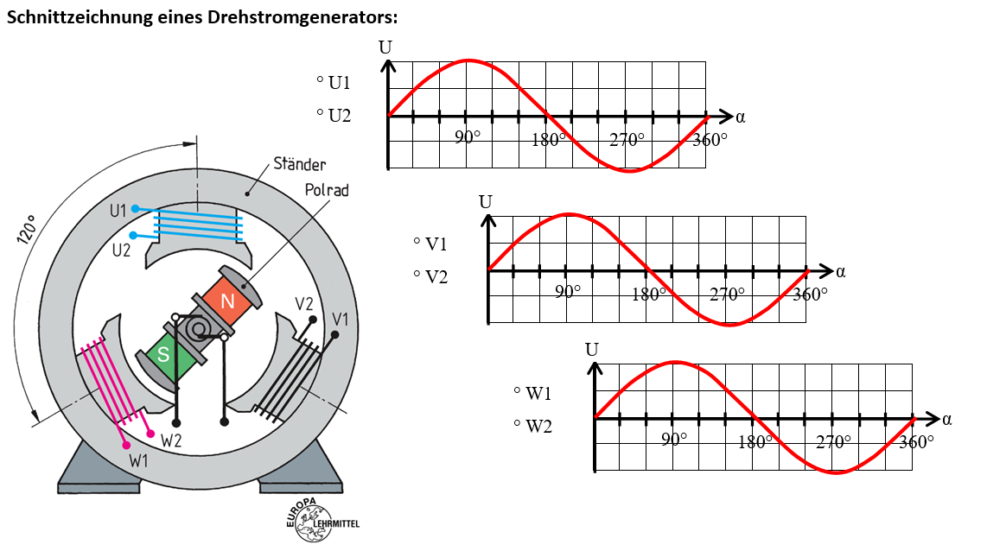
Der Generator besitzt im Inneren einen rotierenden Läufer, der in die um 120° räumlich versetzt angeordneten Wicklungen mit den Klemmenbezeichnungen U,V und W sinusförmige Wechselspannung gleicher Größe und Frequenz verwendet.

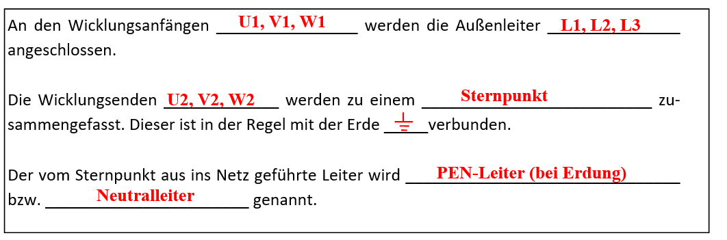
Wenn die Spannungen des Generators zu den Abnehmern transportiert werden sollen, müsste man sechs Leiter verwenden. Schaltungstechnisch wählt man jedoch folgende Vereinfachung:

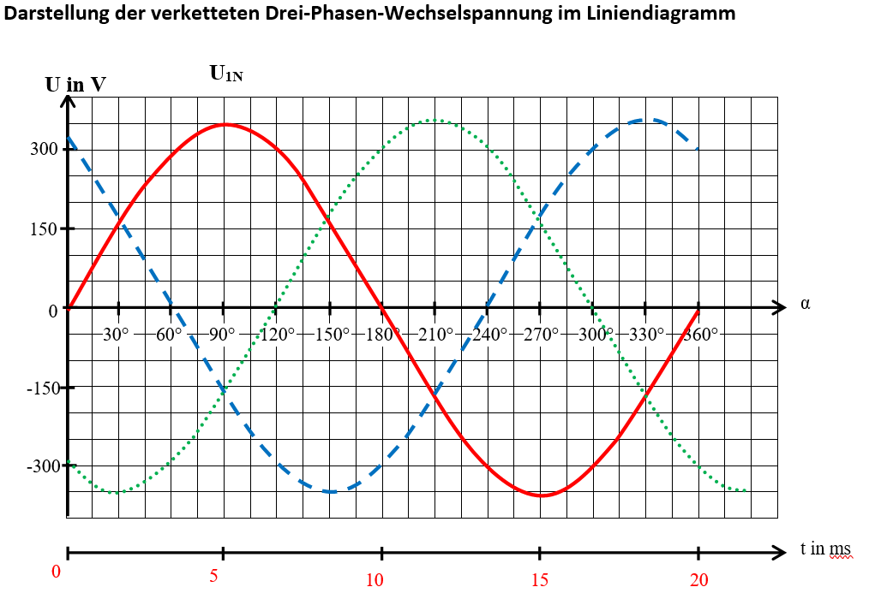
a) Welche Periodendauer hat die die Spannung U_{1N} im Dargestellten Diagramm? Berechnen Sie die Frequenz der Spannung

Periodendauer 20 ms – Frequenz 50 Hz

b) Welche Phasenverschiebung herrscht zwischen den drei Außenleitern?
Phasenverschiebung von 120°
c) Addieren Sie zum Zeitpunkt $t=5 ms$ und $t=10 ms$ die Momentanwerte der drei Spannungen.
$$u_{t=5ms }=325V-162,5-162,5=0V$$
$$u_{t=10ms }=300V+0V-300V=0V$$

d) Leiten Sie aus der Aufgabe c) eine Gesetzmäßigkeit für die Summe der Momentanspannungen der drei Außenleiterspannungen zu einem beliebigen Zeitpunkt her.
Die Summer der drei Außenleiterspannungen ist zu jedem Zeitpunkt Null.

Informieren - Symmetrische Belastung des Drehstromnetzes – Die Sternschaltung
Nachdem Sie sich über den prinzipiellen Aufbau eines Drehstromsystem informiert haben, soll im nächsten Schritt überlegt werden, wie die Montagepresse an das Drehstromnetz angeschlossen werden kann. Dazu ist es notwendig die Anschlussmöglichkeit Sternschaltung zu kennen:

Sind drei gleichgroße Widerstände in Form eines Sterns verbunden und an die Außenleiter des Drehstromnetzes angeschlossen, so spricht man von einer Sternschaltung [star connection].

Spannungen und Ströme bei der Sternschaltung:
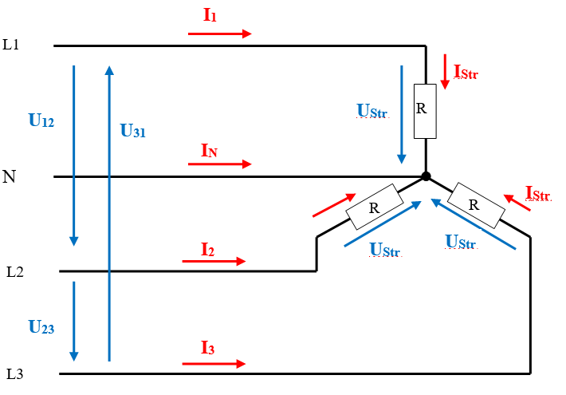
Drehstrom-
verbraucher

a) Welcher Zusammenhang besteht zwischen den Leiterstrom $I_{1};I_{2};I_{3}$ und dem Strangstrom $I_{Str}$? bei der Sternschaltung? Die drei Widerstände sind hierbei gleich groß. Man spricht in diesem Fall von einer symmetrischen Belastung.

$$I_{1}=I_{2}=I_{3}=I_{Str}$$

b) Was gilt für den Strom im Neutralleiter bei symmetrischer Belastung des Drehstromsystems. Beziehen Sie dazu die Erkenntnisse zur Gesetzmäßigkeit für die Summe der Momentanspannungen der drei Außenleiterspannungen zu einem beliebigen Zeitpunkt ein.

Der Neutralleiter ist bei symmetrischer Belastung stromlos, da sich die Ströme in den Außenleitern aufgrund der Phasenverschiebung aufheben.
c) Recherchieren Sie im Tabellenbuch den Zusammenhang zwischen Außenleiterspannung und Strangspannung.

$$U_{12}=U_{13}=U={\sqrt{3}⋅U}_{Str}$$
Informieren - Symmetrische Belastung des Drehstromnetzes – Die Dreiecksschaltung
Sind drei gleichgroße Widerstände in Form eines Dreiecks verbunden und an die Außenleiter des Drehstromnetzes angeschlossen, so spricht man von einer Dreiecksschaltung [delta connection].

Diese Art der Verkettung des Drehstroms erreicht man, indem der Wicklungsanfang eines Stranges mit dem Ende des nächsten Stranges verbunden wird.

Spannungen und Ströme bei der Dreiecksschaltung

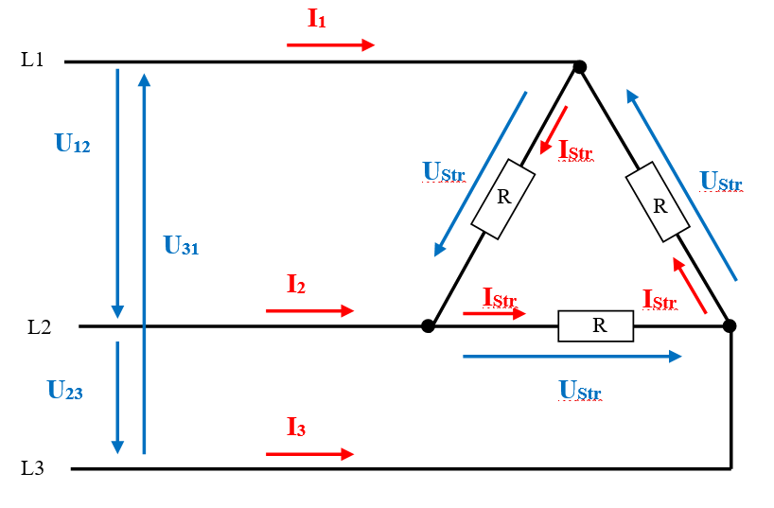
a) Wie unterscheidet sich die Dreieckschaltung von der Sternschaltung? Wie verhält es sich mit dem Neutralleiter?

Bei der Dreiecksschaltung gibt keinen Neutralleiter. Die Widerstände werden direkt zwischen zwei Außenleiter geschalten.

b) Welche Strom- und Spannungsbeziehungen bestehen bei der Dreieckschaltung.

$$I_{1}=I_{2}=I_{3}={\sqrt{3}⋅I}_{Str}$$
$$U_{13}=U_{23}=U_{12}=U_{Str}$$

Informieren – Anschluss von Drehstrommotoren

Im Folgenden soll sich der Anschluss der Drehstrompresse vertieft werden. Bei Anschluss von Drehstrommotoren wird zwischen zwei Anschlussarten unterschieden:

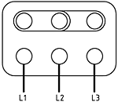
Die Sternschaltung
Bei einer Spannung von 230/400V (früher 220/380V) laut Typenschild muss der Motor beim Anschluss am Drehstromnetz in Sternschaltung angeklemmt werden.

Die Strangspannung des Motors ist $\frac{400V}{\sqrt{3}}=230V$, d.h. die Wicklung einer Phase ist für eine maximale Spannung von 230V ausgelegt.

Die drei Wicklungsstränge laufen auf der einen Seite im Sternpunkt zusammen. Vom Sternpunt zur Phase lässt sich eine Spannung von 230V messen.

Wenn der Motor 6 Ausführungen aus der Wicklung hat, wird am Klemmbrett eine Sternbrücke (W2-U2-V2) montiert.

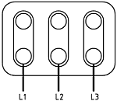
Die Dreieckschaltung
Bei einer Spannung laut Typenschild von 400/690V (früher 380/660V) hat der Motor eine Strangspannung von 400V.
Jede Wicklung einer Phase ist für die Drehstromnetzspannung von 400V ausgelegt.

Motoren mit 400/690V können entweder direkt oder über einen Stern-Dreieckanlauf hochgefahren werden. Diese Anlaufart wird vorwiegend bei Motoren mit Leistungen > 4 kW eingesetzt, um die Netzbelastung durch den sonst sehr hohen Anlaufstrom zu verringern

Bei Direktanlauf werden am Klemmbrett drei Dreiecksbrücken (U1-W2, V1-U2, W1-V2) montiert, die die Enden der Stränge verbinden.

Beim Stern-Dreieck-Anlauf werden keine Brücken am Klemmbrett gesetzt. Das Verbinden der Anschlüsse erfolgt manuell durch Stern-Dreieck-Schalter oder automatisch durch Schützschaltungen.

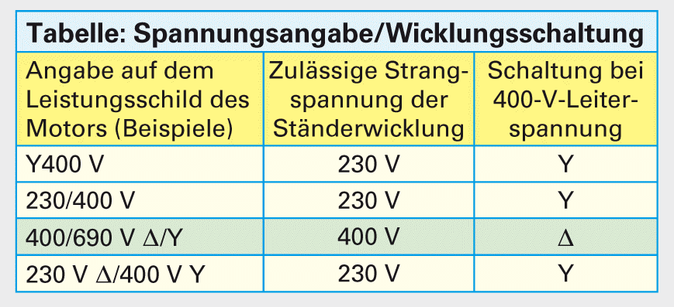
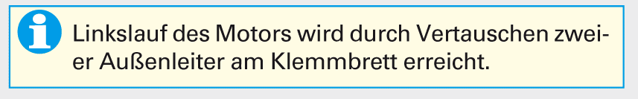
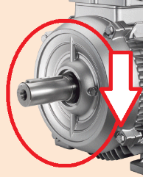
Rechtslauf:
Blickt man auf die Welle, dreht sich diese im Uhrzeigersinn.

Auftragsplanung: Dimensionierung der Zuleitung
Im Folgenden soll die Zuleitung für die Presse dimensioniert werden. Informieren Sie sich dazu auch mit Hilfe des Tabellenbuchs

Arbeitsauftrag: Dimensionieren Sie die Zuleitung der Montagepresse als Festanschluss.

a) Bestimmen Sie den Bemessungsstrom $I_{B}$ der Montagepresse. Nehmen Sie für den Motor eine Wirkleistung von 18 kW an. Die Zuleitung hat eine Länge von 18 m. Für den Leistungsfaktor gilt $cos φ=0,85$.

allgemeine Formel für Drehstromleistung: $P=\sqrt{3}⋅U⋅I_{b}⋅cosφ$

Bemessungsstrom: $I_{b}=\frac{P}{\sqrt{3}⋅U⋅cosφ}=\frac{18 kW}{\sqrt{3}⋅400V⋅0,85}=30,60 A$

b) Bestimmen Sie die Verlegeart bei einer Verlegung der mehradrigen Mantelleitung in einem Elektroinstallationsrohr auf einer Wand.

B2 (mehradrige Mantelleitung im Rohr)

c) Ermitteln Sie den Nennquerschnitt der Leitung:
B2 → 3 belastetet Adern → 35A → A=6 mm²

d) Überprüfen Sie durch Rechnung die Einhaltung des zulässigen Spannungsfalls ΔU in V und in %.

$$∆U=\frac{1,73 ∙ 35A∙18m }{56 ∙6mm^{2}}=2,84 V$$

$$Spannungsfall in Prozent=\frac{2,84V}{400V}⋅100\%=0,71\%$$

e) Geben Sie den Leitungstyp an:
NYM 5 x 10mm²

Auswahl der Schutzmaßnahmen - Fehlerstromschutzschalter
Nachdem die Zuleitung für die Presse dimensioniert worden ist, soll im Folgenden die notwendigen Schutzmaßnahmen ausgewählt werden.

Arbeitsauftrag: | Zeit: 15 Min.
- Lesen Sie sich das Informationsblatt sorgfältig durch.
- Markieren Sie wichtige Schlüsselbegriffe mit Farbe.
- Besprechen Sie mit Ihren Gruppenmitgliedern die gesammelten Informationen.

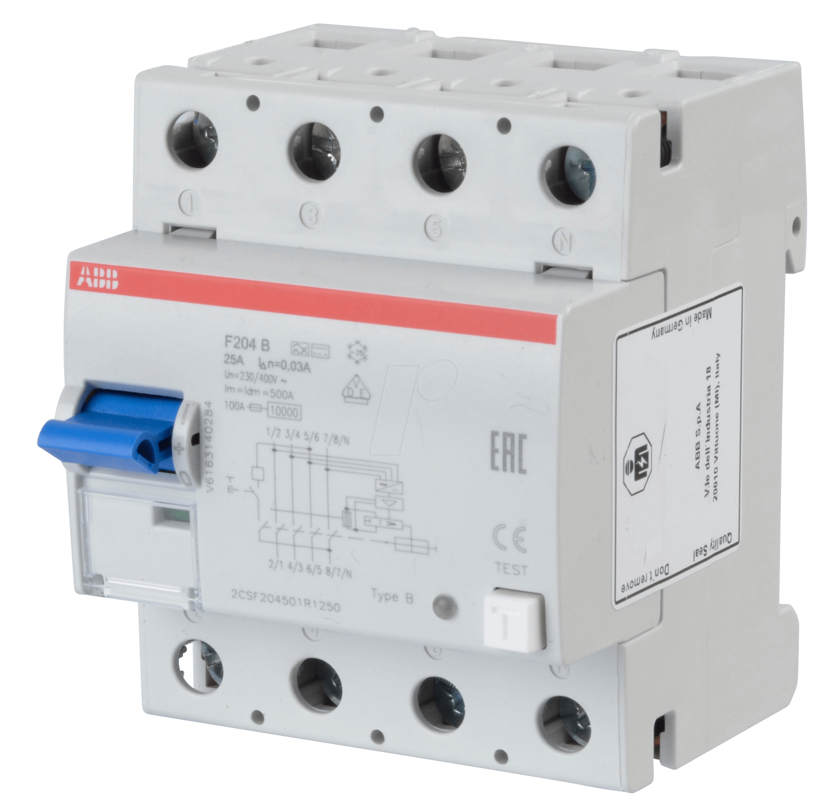
RCD (Residual Current protective Device)

Die Fehlerstrom-Schutzeinrichtungen (RCDs) mit einem Bemessungsdifferenzstrom I_{ΔN} ≤ 30mA dienen als zusätzlicher Schutz gegen elektrischen Schlag bei Versagen von Schutzmaßnahmen oder Sorglosigkeit des Benutzers.

Die Fehlerstrom-Schutzeinrichtung (RCD) darf nicht als alleinige Schutzmaßnahme angewendet werden. Es ist immer der Basisschutz und der Fehlerschutz nach DIN VDE 0100-410 vorzusehen.

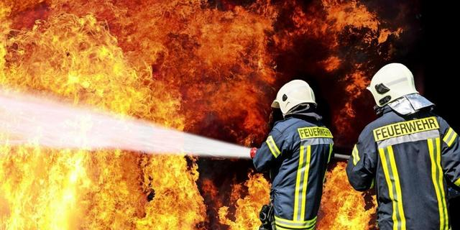
FI-Schutzschalter (RCDs) bieten auch Schutz gegen Brände, die durch Erdfehlerströme gezündet werden. Der so genannte empfindliche FI-Schutzschalter mit einem Bemessungs-Differenzstrom von 10 mA bis 30 mA, bietet zusätzlich auch Schutz gegen direktes Berühren.

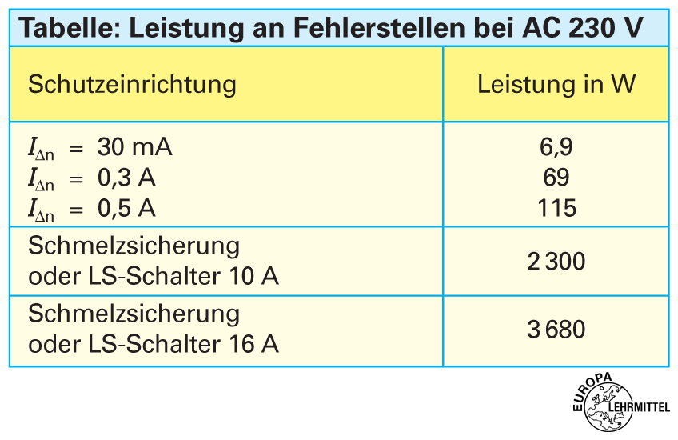
RCD-Schutzschalter normaler Bauart haben die Aufgabe, Betriebsmittel innerhalb von 0,2 s abzuschalten, wenn durch einen Isolationsfehler bedingt eine gefährliche Berührungsspannung auftritt. Die tatsächlichen Abschaltzeiten von RCDs sind oft erheblich kürzer und liegen bei 20 bis 50ms!

In Bereichen, wo eine besondere Gefährdung für Menschen vorliegt, werden Schutzeinrichtungen mit I_{ΔN} ≤ 30mA (DIN VDE 0100-739) gefordert, z. B. in
- Räumen mit Bädern und Duschen,
- Schwimmhallen und Schwimmbädern im Freien innerhalb der Schutzbereiche,
- Unterrichtsräumen mit Experimentierständen und
- Wohnungen bzw. für bestehende Anlagen als zusätzlicher Schutz
In der EU ist die englische Bezeichnung RCD (Residual Current Protective Device) die Norm und daher auch in der deutschen Fachsprache üblich. Eine genauere, technischere Bezeichnung ist Fehlerstromschutzeinrichtung ohne Hilfsenergie.

Wirkungsweise des RCD-Schutzschalters
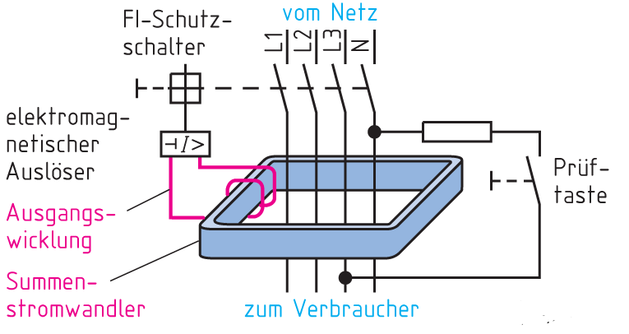
Im Normalfall wird durch die Summe der in die Anlage hineinfließenden Ströme ein Magnetfeld aufgebaut, das durch das Magnetfeld der zurückfließenden Ströme aufgehoben wird. Nach Kirchhoff ist die Summe der Ströme gleich Null, wenn das System ungestört ist. Wird das System durch einen Fehler gestört, so ist das Gleichgewicht der Ströme nicht mehr gewährleistet. In der Auslösewicklung des Summenstromwandlers wird eine Spannung induziert. Die Abschaltung wird eingeleitet, wenn die induzierte Spannung einen bestimmten Wert, den Auslösewert, überschreitet. Zur Abschaltung muss der RCD-Schutzschalter ohne Hilfsenergie auskommen. Im Fehlerfall muss der RCD-Schutzschalter innerhalb von 0,2 Sekunden abschalten.
Die Auslösung eines RCD muss auch wirksam bleiben, wenn der Neutralleiter und/oder ein bzw. mehrere Außenleiter ausgefallen sind.
Die Funktion des FI-Schutzschalters ist vom Betreiber der Anlage bei nicht stationären Anlagen an jedem Arbeitstag, bei stationären Anlagen mindestens alle 6 Monate zu prüfen.
FI Schutzschalter sind in Baderäumen, Baustellen-Verteilern, landwirtschaftlichen und gartenbaulichen Anwesen, Schwimmbädern, medizinisch genutzten Räumen, Laborräumen, Schulen und Ausbildungsstätten sowie in feuergefährdeten Betriebsstätten vorgeschrieben.

Kennzeichnung von RCD- Schutzschaltern:

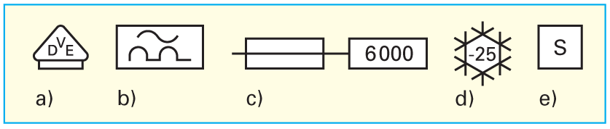

- VDE-Prüfzeichen
- Typ (für Wechselspannung und pulsierende Gleichspannung)
- Bemessungskurzschlussschaltvermögen
- Für Betrieb bei tiefen Temperaturen z.B. -25°C
- Selektiver FI-Schutzschalter, Auslösung ≤ 1s bei 2fachem I_{Δn}
Fehlerstromschutzschalter

Arbeitsauftrag: | Zeit: 15 Min.
- Bearbeiten Sie das Aufgabenblatt mit Hilfe der gerade erlangten Informationen.
- Besprechen Sie die Aufgaben in Ihrer Gruppe.

- Was bedeutet die Abkürzung RCD?
Residal Current Protective Device

- Beschreiben Sie ob ein RCD als alleinige Schutzmaßnahme ausreicht.
Der RCD darf nicht als alleinige Schutzmaßnahme angewendet werden. Es ist immer ein Basisschutz
und der Fehlerschutz vorzusehen.

- Kennzeichnen Sie das Funktionsbild des RCDs.
Prüftaste

Ausgangswicklung
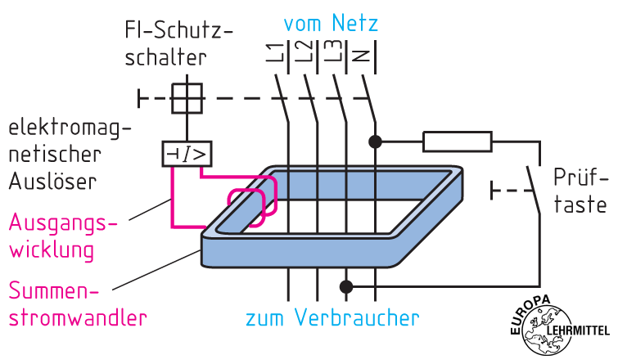

Summenstromwandler

- Beschreiben Sie die Wirkungsweise des Fehlerstromschutzschalters.
Der RCD vergleicht die hinlaufenden und zurücklaufenden Ströme.
Bei Summengleichheit heben sich die Magnetfelder im Summenstromwandler auf.
Ist die Differenz größer als der Bemessungsdifferenzstrom, so ist das Magnetfeld stark genug, um
über den Auslösemechanismus die Lastkontakte zu öffnen.

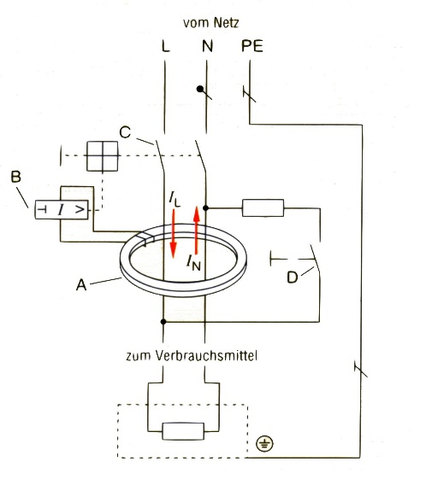
- Wie unterscheidet sich der nachfolgende RCD von dem in Aufgabe 3?
Hier ist ein RCD für Wechselstromkreise gezeigt.
Funktionsweise ist analog zu Aufgabe 3.
Verwendung z.B. bei Steckdosen mit integriertem RCD.

- Erläutern Sie die Kenndaten des abgebildeten RCDs.
Betriebstemperatur bis -25°C
RCD Typ A
Auslösung bei Wechselspannung und pulsierender Gleichspannung

Bemessungskurzschlussstrom 10kA

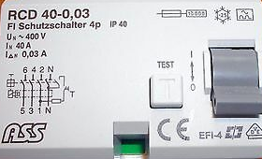
Bemessungsspannung 400V

Bemessungsnennstrom 40A

Bemessungsdifferenzstrom 0,03A

- Nennen Sie den Zweck der Test-Taste, der sich auf jedem RCD befindet.
Mit der Test-Taste wird die mechanische Funktion des RCDs getestet.
Sie sollte einmal Monatlich betätigt werden.

Leitungsschutzschalter
- Informationsblatt -

Arbeitsauftrag: | Zeit: 15 Min.
- Lesen Sie sich das Informationsblatt sorgfältig durch.
- Markieren Sie wichtige Schlüsselbegriffe mit Farbe.
- Besprechen Sie mit Ihren Gruppenmitgliedern die gesammelten Informationen.

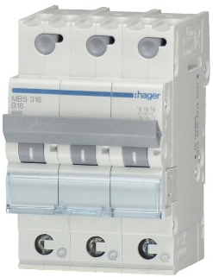
Leitungsschutzschalter (MCB = miniature circuit breaker)

Leitungschutzschalter trennen Verbraucher oder Anlagenteile selbsttätig vom Netz, wenn eine Überlastung oder ein Kurzschluss auftritt (DIN VDE 0660).
Der Leitungsschutzschalter „MCB“ vereint zwei Auslösesysteme in sich. Den thermischen Auslöser und den elektromagnetischen Auslöser.

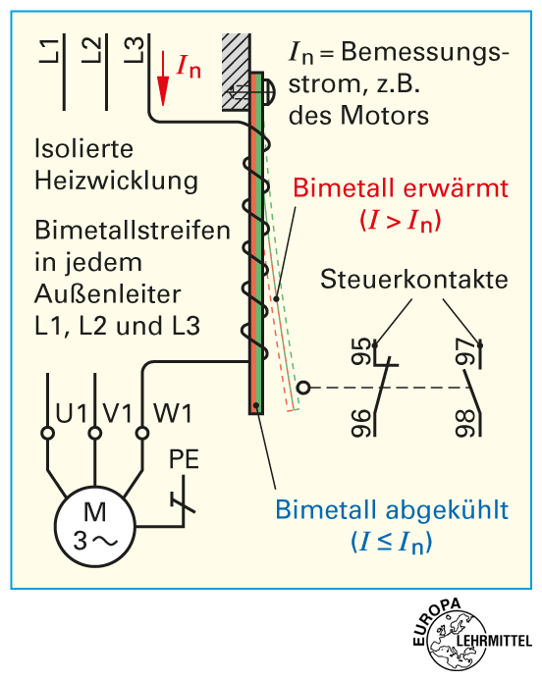
Thermische Auslöser enthalten meist einen Bimetallstreifen. Dieser besteht aus zwei aufeinander gewalzten Metallbändern, mit unterschiedlichen Wärmeausdehnungskoeffizienten. Fließt ein zu großer Strom über die Metallbänder, so krümmt sich das Metall und trennt den Stromkreis.

In Wechselstromnetzen mit Netzströmen über 1000A können thermische Auslöser auch über Stromwandler betrieben werden.
Bei dem thermischen Auslöser handelt es sich um einen verzögerten Auslöser. Er schützt Anlagen und Betriebsmittel nur vor Überlastung, jedoch nicht vor Kurzschluss.

Der kleine und große Prüfstrom I1 und I2 geben Auskunft wie schnell der thermische Auslöser auslöst.
- Kleiner Prüfstrom I1: der MCB darf nicht vor einer Stunde, beim 1,13 fachen des Nennstroms, auslösen.
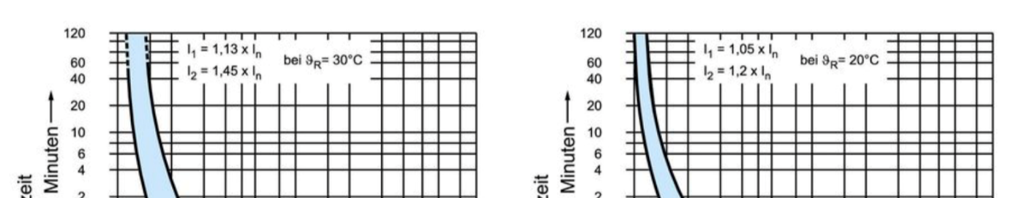
- Großer Prüfstrom I2: der MCB muss innerhalb einer Stunde, beim 1,45 fachen des Nennstroms, auslösen.

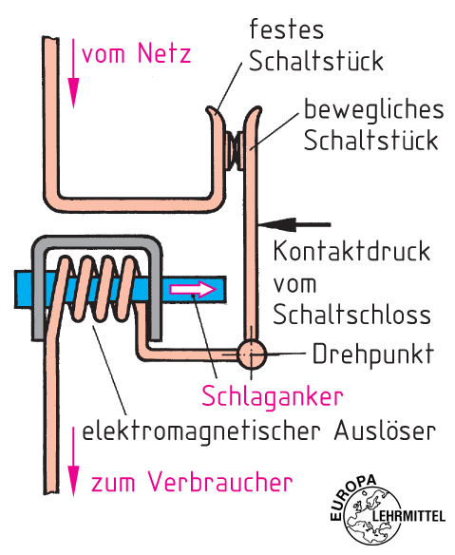
Elektromagnetische Auslöser bestehen aus einer stromdurchflossenen Spule mit einem Schlaganker. Fließt ein genügend großer Strom durch die Spule des elektromagnetischen Auslösers, so zieht der Schlaganker an und entklinkt das Schaltschloss des Schutzschalters unverzögert.
Bei dem elektromagnetischem Auslöser handelt es sich um einen Schnellauslöser, der Anlagen und Betriebsmittel vor Kurzschlüssen schützt.

Die Leitungsschutzschalter „MCBs“ sind Überstromschutzeinrichtungen, die man nach einer Auslösung wieder einschalten kann. Der thermische und der elektromagnetische Auslöser liegen in Reihe.

Je nach Auslösecharakteristik der LS-Schalter werden sie für andere Anwendungen eingesetzt.
- Typ B für Leitungsschutz- und Betriebsmittelschutz
- Typ C und D für Geräte mit hohen Einschaltströmen wie Elektromotoren oder Transformatoren.
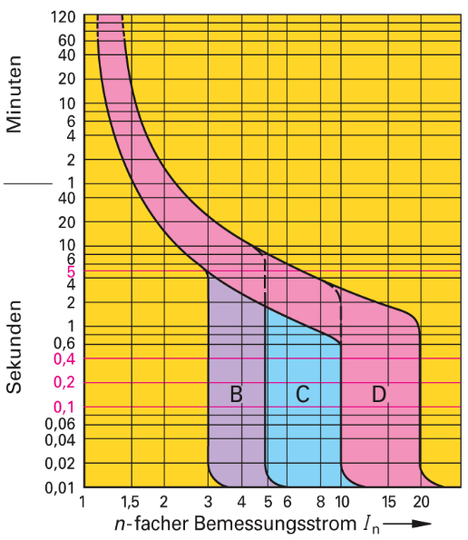
Die Charakteristik eines Leitungsschutzschalter gibt Auskunft über das Auslöseverhalten bei Kurzschluss. So muss z.B. bei einem Typ B MCB das 3 bis 5 fache des Bemessungsstroms fließen, damit dieser unverzögert auslöst.
Kennlinie thermischer Auslöser

Kennlinie elektromagnetischer Auslöser

Kennzeichnung eines LS-Schalters
Das Bemessungsschaltvermögen bei LS-Schaltern muss mindestens so groß sein wie der maximale auftretende Kurzschlussstrom. Für LS-Schalter im Stromkreisverteiler wird ein Schaltvermögen von 6000A gefordert.
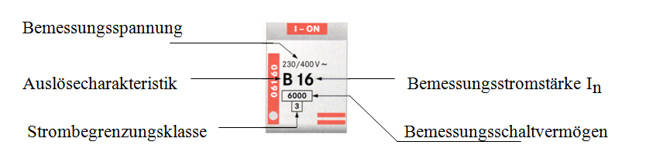

Die Strombegrenzungsklasse wird auch als Selektivitätsklasse bezeichnet. Es gibt die drei Selektivitätsklassen 1, 2 und 3. Der Begriff Selektivität besagt, dass nur die der Fehlerquelle unmittelbar vorgeschaltete Überstrom-Schutzeinrichtung auslösen darf.

Leitungsschutzschalter
- Aufgabenblatt -

Arbeitsauftrag: | Zeit: 15 Min.
- Bearbeiten Sie das Aufgabenblatt mit Hilfe der gerade erlangten Informationen.
- Besprechen Sie die Aufgaben in Ihrer Gruppe.

- Nennen Sie die zwei Schutzschalter die im Leitungsschutzschalter vereinigt werden.
Der Leitungsschutzschalter vereinigt den thermischen Auslöser und den elektromagnetischen
Auslöser.

- Schützen Leitungsschutzschalter gegen Überlast bzw. Kurzschluss? (mit Begründung!)

Ja, da der elektromagnetische Auslöser gegen Kurzschluss schütz und der
thermische Auslöser gegen Überlastung.

Kennlinie thermischer Auslöser
- Beschrifte den dargestellten Aufbau!
Funkenlöschkammer
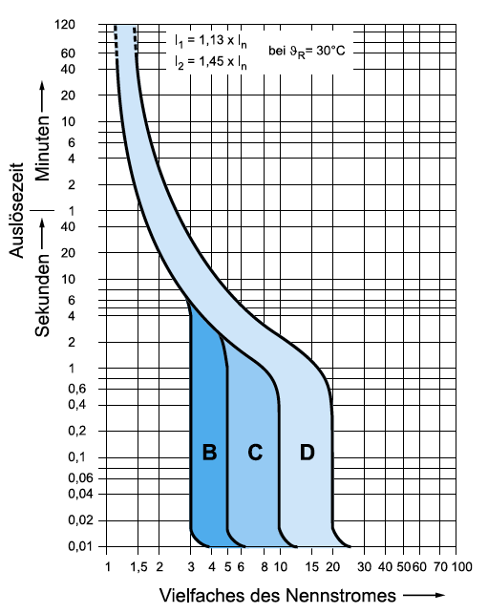

Elektromagnetischer Auslöser

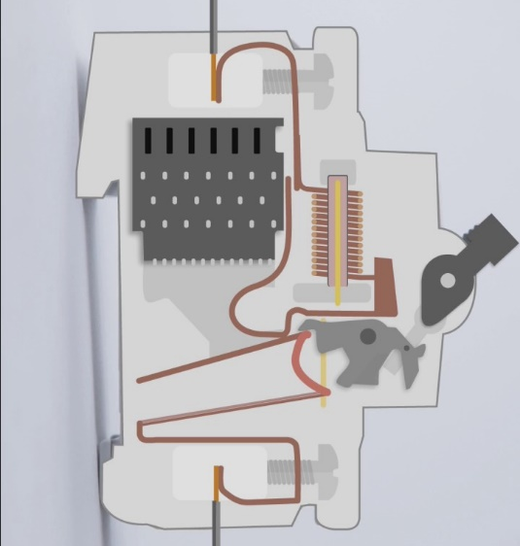
Thermischer Auslöser
Kennlinie elektromagnetischer Auslöser
Schaltschloss mit Freiauslösung
- Für einen CEE-Steckdosenstromkreis wurde ein C32A Automat verbaut, ermitteln Sie für diesen
- Den kleinen Prüfstrom,
- Den großen Prüfstrom,
- Den Kurzschlussstrom. (Angaben aus der Aufgabe 3)

- I₁ = I_{n} x 1,13 = 32A x 1,13 = 36,16A
- I₂ = I_{n} x 1,45 = 32A x 1,45 = 46,4A
- I_{n} x 10 = 320A

- Erkläre die Kennzeichnung des Leitungsschutzschalters.
Bemessungsspannung
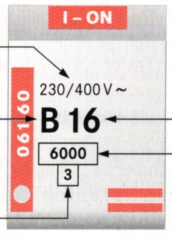

Auslösecharakteristik
Bemessungsstromstärke
Bemessungsschaltvermögen
Strombegrenzungsklasse

- Nennen Sie drei Vorteile eines Leitungsschutzschalters gegenüber von Schmelzsicherungen.
- Günstiger - leichter zu reaktivieren
- Wiederverwendbar - manipulationssicher
- platzsparender

- Immer wieder fällt die Abkürzung „MCB“ in Verbindung mit Leitungsschutzschaltern, was bedeutet sie?
Miniature Circuit Breaker

- Sie haben die Aufgabe, einen Steckdosenstromkreis I_{n}= 16A mit einem MCB abzusichern. Dieser Stromkreis soll für den Betrieb eines Schleifgerätes vorgesehen werden, dass einen 9-fachen Anlaufstrom aufnimmt. Bestimmen Sie die benötigte Charakteristik.
Charakteristik C, da diese bis zum 10fachen Anlaufstrom aushält.

Schmelzsicherungen
- Informationsblatt -

Arbeitsauftrag: | Zeit: 15 Min.
- Lesen Sie sich das Informationsblatt sorgfältig durch.
- Markieren Sie wichtige Schlüsselbegriffe mit Farbe.
- Besprechen Sie mit Ihren Gruppenmitgliedern die gesammelten Informationen.

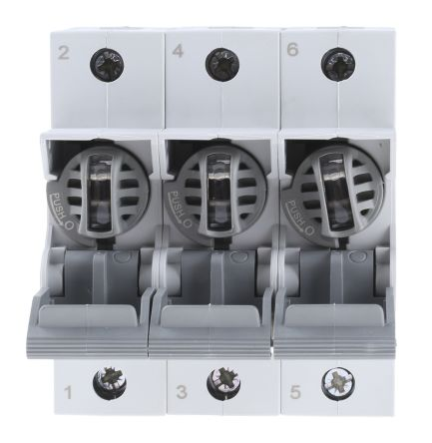

Warum Überstrom-Schutzeinrichtungen?

Wird ein Leiter von einem Strom durchflossen, so erwärmt er sich. Durch unzulässig hohe Ströme können Brände entstehen.
Überstrom Schutzeinrichtungen schützen Leitungen und Geräte vor Überlastung und Kurzschluss.

Überlastung und Kurzschluss:
- Überlastung entsteht, wenn in einem fehlerfreien Stromkreis zu viele Verbraucher oder Verbraucher mit einer zu hohen Stromaufnahme angeschlossen sind.
- Kurzschluss entsteht z.B. durch Schaltungsfehler oder durch eine leitende Verbindung (Isolationsfehler) zwischen Leitern, die gegeneinander Spannung führen, z. B. zwischen dem Außenleiter(L1) und dem Neutralleiter (N).

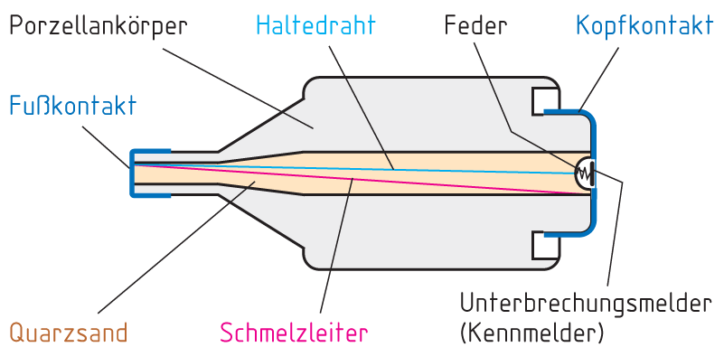
Schraubsicherungssysteme
Schraubsicherungssysteme bestehen aus Sicherungssockel, Passeinsatz, Schmelzeinsatz und Schraubkappe.
Schmelzeinsätze sind zylindrische Hohlkörper aus Porzellan, die mit Quarzsand gefüllt sind. Durch den Sand führen ein oder mehrere Schmelzleiter, die den Fußkontakt mit dem Kopfkontakt verbinden. Bei einem unzulässig hohem Strom werden Schmelzleiter und Haltedraht unterbrochen und der Kennmelder wird abgeworfen.

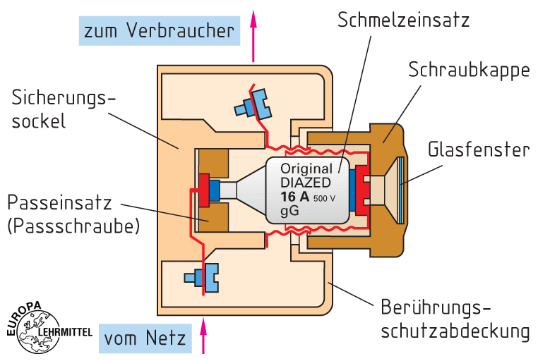
In den Sicherungssockel wird ein Passeinsatz, z. B. Passschraube, Passhülse oder Passring eingesetzt. Um eine fahrlässige oder irrtümliche Verwendung von Schmelzeinsätzen mit zu hoher Stromstärke zu verhindern, haben die Schmelzeinsätze je nach Bemessungsstrom verschiedene Fußkontaktdurchmesser.

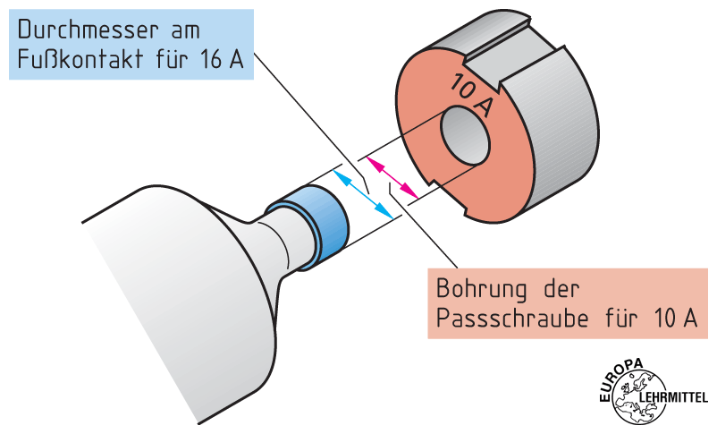
Passeinsätze dürfen nicht durch Einsätze für größere Bemessungsströme ersetzt werden!
Sicherungen dürfen nicht geflickt oder überbrückt werden!

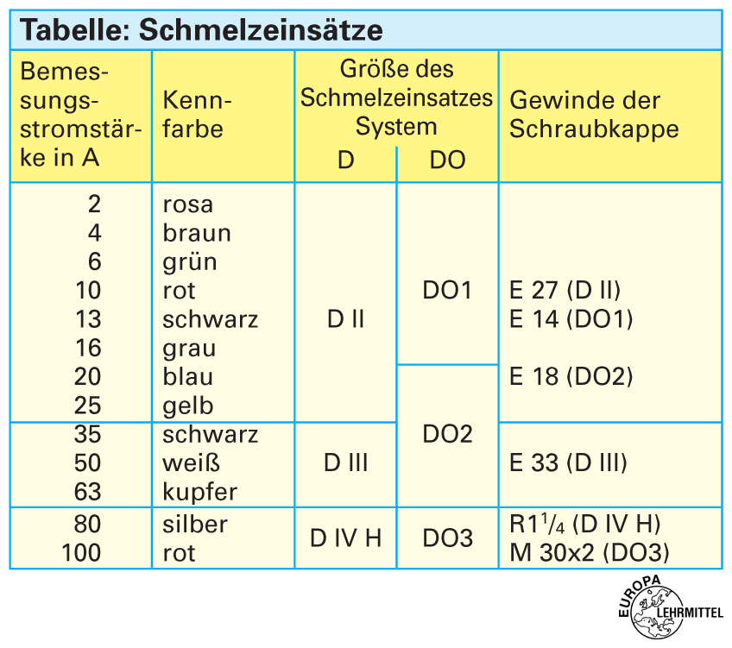
Die Bemessungsstromstärken der Sicherungseinsätze sind genormt. Die Passeinsätze haben die gleichen Kennfarben wie die Kennmelder der Schmelzeinsätze (siehe Tabelle).

Bei Schraubsicherungssystemen unterscheidet man das ältere D-System (DIAZED-System) und das neuere, platzsparende DO-System (NEOZED-System). Beide Systeme sind im Prinzip gleich aufgebaut.

Bezeichnungen und Auslöseverhalten von Schmelzsicherungen
Funktionsklasse |  | Betriebs-klasse | Einsatzgebiet
g | Ganzbereichs-sicherung | gG | Ganzbereichs-Kabel und Leitungsschutz
g | Ganzbereichs-sicherung | gR | Ganzbereichs-Halbleiterschutz
g | Ganzbereichs-sicherung | gB | Ganzbereichs- Bergbauanlagenschutz
g | Ganzbereichs-sicherung | GTr | Ganzbereichs-Transformatorenschutz
a | Teilbereichs-sicherung | aR | Teilbereichs-Halbleiterschutz
Ganzbereichssicherungen schützen elektrische Anlagen vor Überlastung und Kurzschluss.

Teilbereichssicherungen hingegen schützen elektrische Anlagen und Betriebsmittel nur gegen Kurzschluss.

Die Ganzbereichssicherung mit der Bezeichnung „gG“ wird am häufigsten verwendet. Damit sie im Kurzschlussfall in der geforderten Zeit auslösen kann muss das 10fache des Nennstroms I_{N} fließen.
Selektivität
In Anlagen sind in der Regel mehrere Sicherungen in Reihe geschaltet. Durch dieses gestufte Absichern erreicht man, dass nur die Sicherung ausgelöst wird die unmittelbar vor der Fehlerquelle eingebaut ist. Auch heute noch werden Schmelzeinsätze verwendet um eine solche Selektivität erreichen zu können, da Leitungsschutzschalter zueinander nur selektiv sind, wenn sie als SLS-Schalter ausgeführt sind. Es ist allerdings darauf zu achten, dass zwischen den Abstufungen mindestens zwei Stufen der Bemessungsstromstärke liegen.

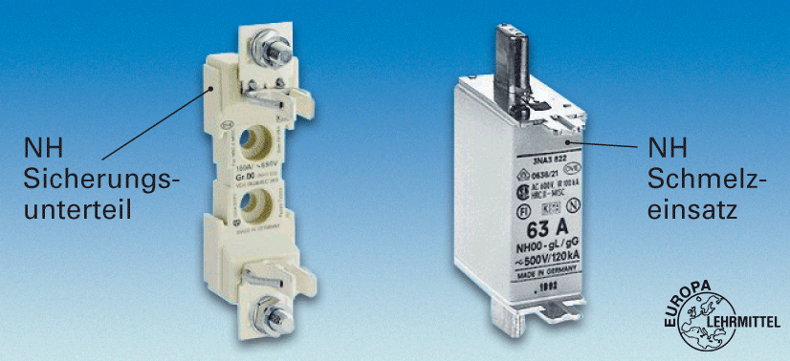
NH-Sicherungssystem
NH-Schmelzeinsätze werden meist im Hausanschlusskasten (HAK) eingesetzt und dürfen nur von Fachkräften eingesetzt bzw. entfernt werden. Dazu wird spezielle Schutzkleidung wie Helm, Gesichtsschutz und ein isolierter Aufsteckgriff mit Unterarmschutz benötigt.

Schmelzsicherungen
- Aufgabenblatt -

Arbeitsauftrag: | Zeit: 15 Min.
- Bearbeiten Sie das Aufgabenblatt mit Hilfe der gerade erlangten Informationen.
- Besprechen Sie die Aufgaben in Ihrer Gruppe.

- Beschreiben Sie den Unterschied zwischen Überlastung und Kurzschluss.
Überlastung entsteht, wenn in einem fehlerfreien Stromkreis zu viele Verbraucher oder Verbraucher
mit einer zu hohen Stromaufnahme angeschlossen sind. Kurzschluss entsteht z.B. durch Schaltungs-
fehler oder durch leitende Verbindungen zwischen Leitern, die gegeneinander Spannung führen,
z.B. zwischen dem Außenleiter L1 und dem Neutralleiter N.

- Zählen Sie die drei Arten von Schmelzsicherungen auf!

- NH Sicherung
- DIAZED
- NEOZED

- Beschrifte den Aufbau!
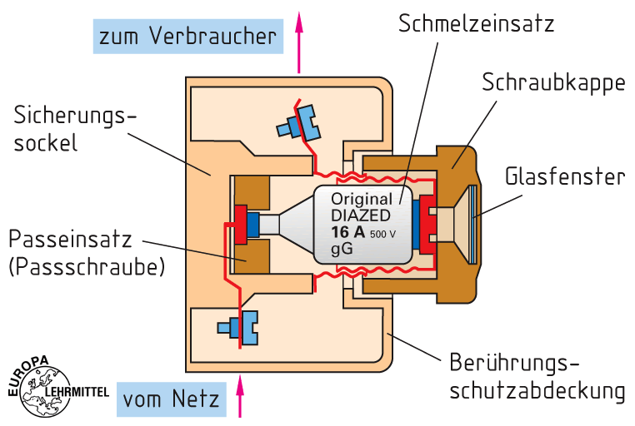
Schmelzeinsatz
Schraubkappe

Sicherungssockel
Berührungsschutz-abdeckung
Passeinsatz
Glasfenster

- Erklären Sie die Bezeichnung „gG“.
Ganzbereichssicherung für Ganzbereichs Kabel und Leitungsschutz

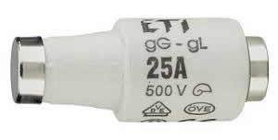
- Geben Sie die Farbe des Kennmelders an.

Gelb

- Beurteilen Sie die Situationen.
- Eine 25A-Schmelzsicherung hat ausgelöst. Kann dafür eine 16A-Sicherung eingesetzt werden?
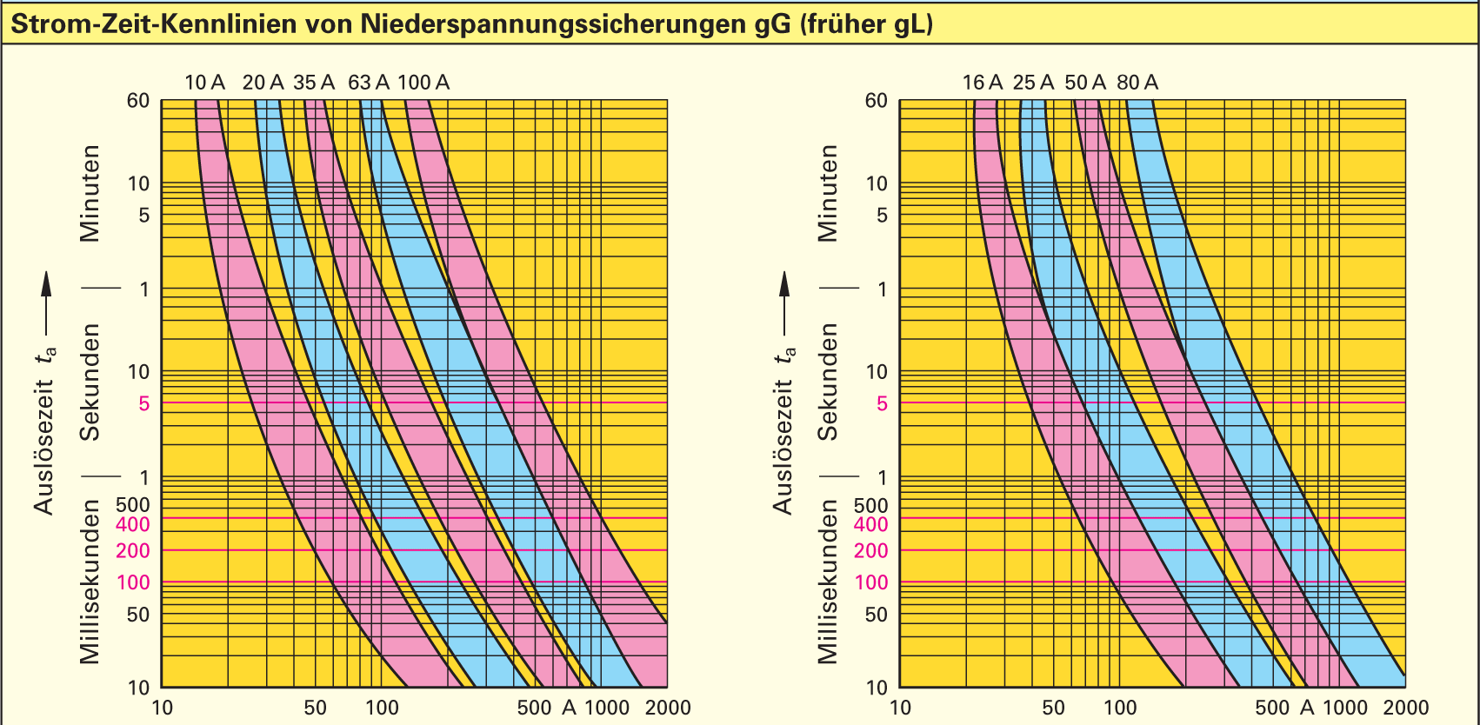
- Eine 10A-Schmelzsicherung hat ausgelöst. Kann dafür eine 16A-Sicherung eingesetzt werden?
- Ja, da eine Sicherung eingesetzt wird die noch schneller auslöst.
- Nein, dies wird durch den Passeinsatz verhindert.

- Durch einen Marderbiss in der Verteilung kommt es zu einem Überstrom. Die Leitung ist mit einer Niederspannungssicherung gG 50 A abgesichert. Es fließt ein Strom von 100 A. Nach welcher Zeit löst die Sicherung aus?

I_{a} = 100A t_{a} = 1 min

Hinweise zum Unterricht
In dieser Lernsituation sollen zunächst die Grundlangen der Wechsel- und Drehstromtechnik gelegt werden. Im Anschluss wird der Schwerpunkt auf die Leitungsdimensionierung sowie die Schutzmaßnahmen gegen el. Schlag gelegt. In dieser ersten Lernsituation des Lernfeldes 5 wird auf eine tiefergehende Betrachtung der elektrotechnischen Anlage hinsichtlich Blitzschutz, Brandschutz, Erdung, Netzsystem, sowie die Prüfung der Anlage verzichtet. Vielmehr sollen hier die Grundlagen für eine nachgelagerten zweiten Lernsituation gelegt werden in welcher die Inhalte nach dem Prinzip der konzentrischen Kreise aufgegriffen und ausgeweitet werden.

Quellen- und Literaturangaben
Fachliteratur
- Fachkundebuch, Europa-Verlag
- Hinweise für Planung,

